**恒生云融消费金融系统**

**产品白皮书**



恒生电子股份有限公司

杭州恒生云融网络科技有限公司

**目 录**

1 产品概述 1

1.1 产品背景 1

1.2 业务场景应用 1

2 产品功能 2

2.1 系统架构 3

2.2 功能清单 3

3 产品优势 6

3.1 业务优势 6

3.2 技术优势 7

4 产品案例 7

# 产品概述

## 产品背景

近年来，随着消费观念的转变升级和监管政策放开，消费金融业务在国内蓬勃发展，基于传统技术架构的业务系统，在业务开展过程中遇到较大瓶颈。为适应消费金融个性化、智能化、场景化的发展特点以及云计算、大数据等新技术的运用，恒生云融提供一套基于O2O模式的消费金融整体解决方案，通过**线上和线下协同+场景化获客+大数据风控+合规化运营**的最佳实践，助力新锐消费金融公司快速健康成长。

## 业务场景应用

**综合消费贷**

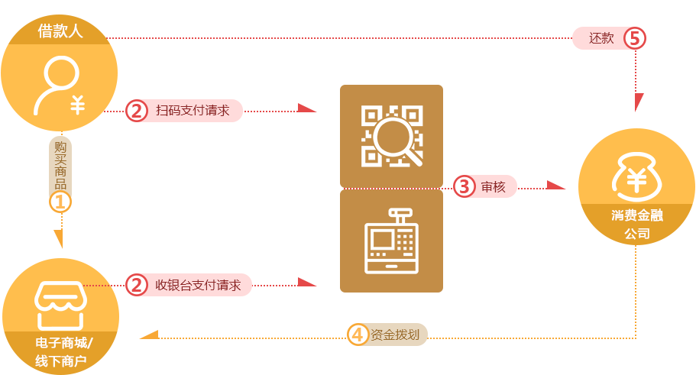

依托客户经理团队和BD团队开发各类合作产品，如保单贷、社保贷、有房贷、有车贷等自主支付产品，以及教育培训分期、车位分期、装修分期都受托支付类产品。

**助贷合作**

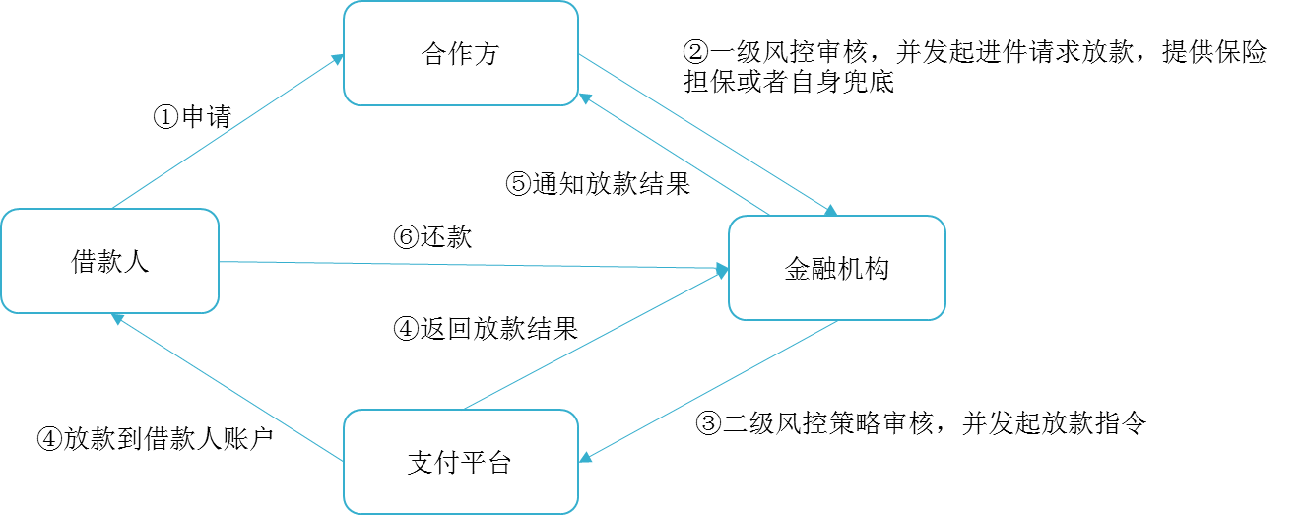

将金融服务嵌入交易场景，发挥消费金融公司在牌照、资金、风险管理等方面的优势，与各类场景方进行分期贷款助贷合作，满足居民的消费升级需求。

**同业联合贷款**

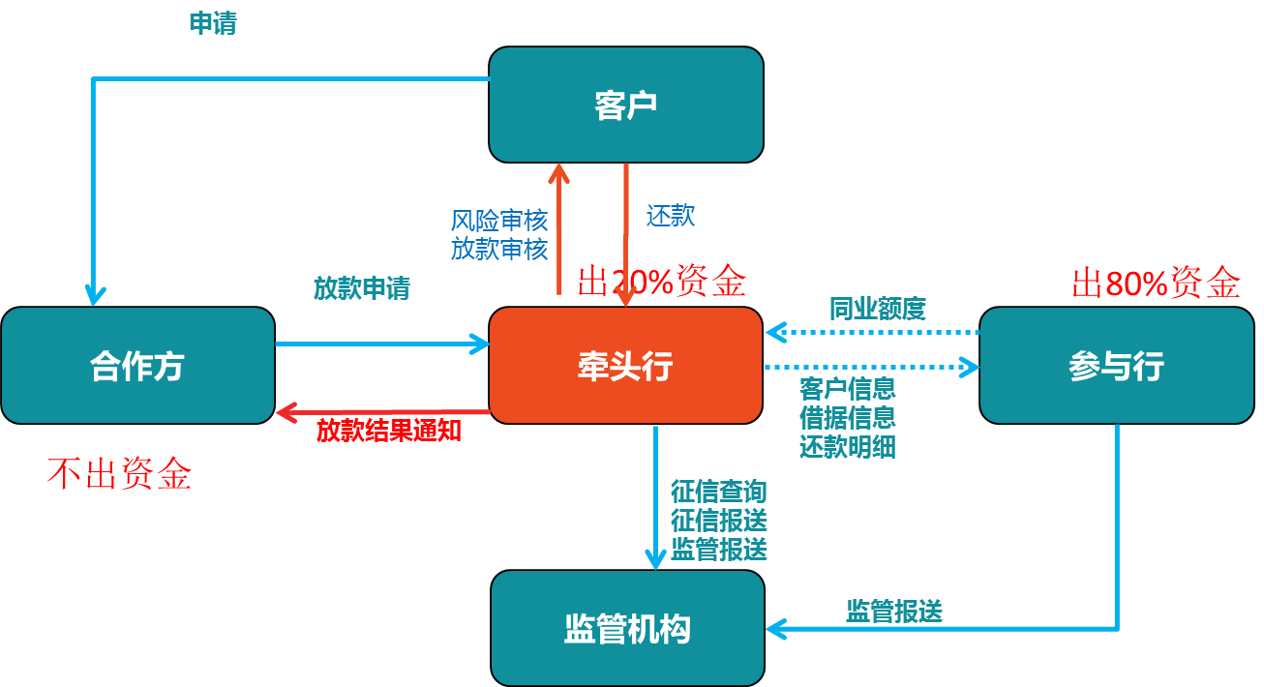

牵头行和合作行按照出资比例，利益共享、风险共担，消费金融作为资金提供方和风险共担者，充分利用全国性经营的地域优势，与中小银行广泛合作，形成优势互补、互利共赢的良性发展局面。

# 产品功能

## 系统架构



整套O2O消费金融系统框架由三部分组成：

**消费金融系统：**客户中心、产品中心、资产中心、会计核算、业务运营系统、进件审批系统、风控反欺诈系统、贷后催收系统、规则引擎系统及其他公共服务

**内部关联系统：**财务系统、数据仓库、监管报送平台、反洗钱、支付平台、短信平台、小程序、客户经理PAD、客户APP、H5

**外部系统：**人行征信、鹏元、同盾、白骑士、芝麻信用、公安身份核查、人脸识别、电子签章、合作方系统、商户系统等

## 功能清单









# 产品优势

## 业务优势

* **50+场景合作方：**提供一站式场景接入服务，目前已有超过50家场景接入，提供基础资产质量分析和监控
* **深刻的业务洞察：**自营贷款、助贷合作、联合贷款多种业务模式支持，扩展灵活
* **全面风控：**全面大数据风控能力，具备授信准入、反欺诈、信用评估、风险定价、贷后检查、监控预警等完整客户风险生命周期管理

## 技术优势

* **分布式微服务：**成熟的分布式微服务开发平台，研发、测试、运维一体化服务；
* **高性能：**具备每日百万级别进件和处理能力
* **高可用：**多家银行、大型消费金融公司实践，产品成熟稳定
* **部署灵活：**云服务部署、本地机房部署自由选择

# 产品案例

|  |  |  |  |  |
| --- | --- | --- | --- | --- |
| **项目名称** | **客户名称** | **地点** | **时间** | **项目内容** |
| 银行网贷系统 | 浙江网商银行（蚂蚁金服） | 杭州 | 2014 | 前期以人力资源外包为主，完整参与网商银行架构设计咨询，基础平台搭建和支付类交易平台开发；后期以项目为主，负责网商金融的聚合贷项目和借呗平台项目。聚合贷是网商的合作方贷款平台，有完整的自动化风控体系。 |
| 银行网贷系统与投融资系统 | 郑州银行 | 郑州 | 2018 | 提供贷前、贷中、贷后全套信贷流程，并具备完善的贷后功能，将催收，预警，反欺诈等集于一体，实现数据互通。利用大数据技术，对客户信用风险进行深度量化，并提供全面的贷后催收与风险预警。利用信用评分卡、反欺诈模型等先进风控手段，实现贷后的反欺诈管理；具备标的管理、资金募集、投融资业务撮合、募集业务审批等资金募集功能。 |
| 银行网贷系统 | 蓝海银行 | 威海 | 2017 | 提供贷款的全流程管理，包含贷前，贷中及贷后，建立产品多样化、风控可量化的信息系统。提供完善的接口，实现与资产方的对接联合放贷业务，并支持灵活的产品配置。 |
| 银行网贷系统 | 浙江民泰商业银行 | 温岭 | 2016 | 提供贷前、贷中、贷后全套信贷流程，利用大数据技术，对客户信用风险进行深度量化，并提供全面的贷后催收与风险预警。利用信用评分卡、反欺诈模型等先进风控手段，实现贷后的反欺诈管理；提供借款人APP为借款人借款还款提供渠道，提供客户经理APP为客户出经理上门调查、业务审批提供，提供与民泰银行的传统信贷、互联网核心一系列交互接口 |
| 银行网贷系统与投融资系统 | 鄞州农商行 | 宁波 | 2017 | 提供贷前、贷中、贷后全套信贷流程，并具备完善的贷后功能，将催收，预警，反欺诈等集于一体，实现数据互通。具备标的管理、资金募集、投融资业务撮合、募集业务审批等资金募集功能。 |
| 消费金融系统 | 华融消费金融公司 | 合肥 | 2017 | 建立一套完整的、集中管理的全流程的消费信贷业务服务平台。完善的贷 后管理功能，包含不良资产处置，逾期催收，贷后风险预警等。功能全面、先进，可拓展性强。产品配置灵活，可灵活支持现金贷款和商品贷 |
| 消费金融系统 | 杭银消费金融公司 | 杭州 | 2018 | 全面的消费信贷管理与核算系统，实现业务种类的快速推进和线上化风控。 |
| 消费金融网贷系统 | 万达金融集团（万达普惠  网络小贷公司） | 上海、广州 | 2017 | 建立一套完整的、集中管理的全流程的消费信贷业务服务平台，功能全面、先进，可拓展性强。产品配置灵活，可灵活支持现金贷款和商品贷。其中建立独立的催收管理系统，将催收作为独立子公司运营，未来不仅仅为万达普惠服务。 |